0802
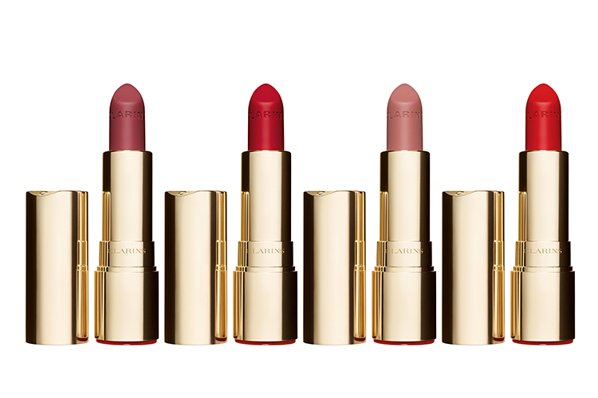

【8月前半の新発売】早くも秋を感じさせる新作＆新色が登場！


2018.08.02

化粧品バイヤー
TOKICO

（リード）
ただいま夏真っ盛り！ですが、そろそろ秋の新色や新作スキンケアなどが登場しはじめる季節です♫そこで今回は、旬の秋メイクが作れる8月前半発売の新商品をご紹介。今、チェックしておきたいアイテムをピックアップしました♡

ミステリアスなツヤを与えるハイライター。
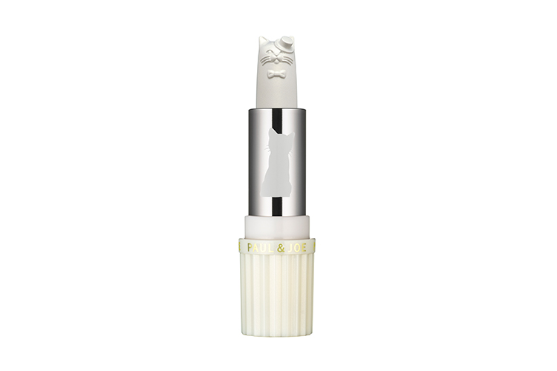

￼

〈ポール&ジョー〉スティック ハイライター(001)税込3,240円※数量限定発売

〈ポール&ジョー〉らしいキュートなネコモチーフのハイライトです。スティックタイプだからサッと塗れ、肌にしっとり濡れたようなツヤと立体感を与えてくれますよ。シルバー、ゴールド、オレンジの3種のパールが、秋にぴったりなミステリアスな表情を演出してくれます♫

ベルベットのようにつやめくマットリップ。

〈クラランス〉ジョリ ルージュ ベルベット(左から732V、742V、758V、761V)税込3,780円※8.3発売

リップアイテムに定評がある〈クラランス〉から、人気シリーズ“ジョリ ルージュ”よりマットタイプが登場しました！マットなのに軽い塗り心地で、ベルベットのような上質なリップメイクを叶えますよ。しっとりつやめく質感と見たままの美しい発色は、秋メイクをアップデートしてくれること間違いなしです♫

クリームチークでイマドキ顔にチェンジ♡
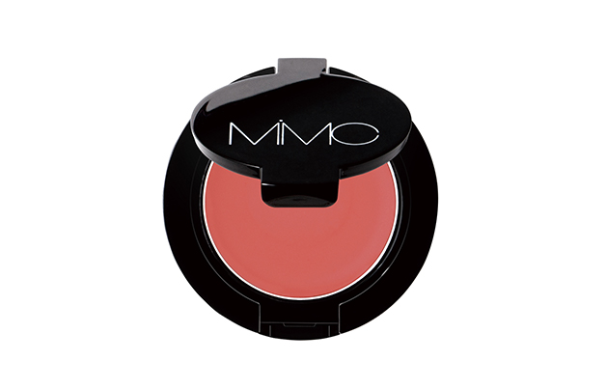

〈MiMC〉ミネラルクリームチーク(11)税込3,564円※8.8発売

肌馴染みのよいスキントーンのクリームチークです。ノンパールのピンクベージュだから、頬にふわっと高揚したような血色感を与え、、簡単にイマドキ顔が手に入ります♡希少なアルガンオイル（※）配合で、しっとり感も長持ち。〈MiMC〉のアイテムは、石鹸でオフできるのもうれしいポイントですね。
※アルガニアスピノサ核油（保湿成分）

バーガンディ×にじみゴールドで大人のこなれリップ。
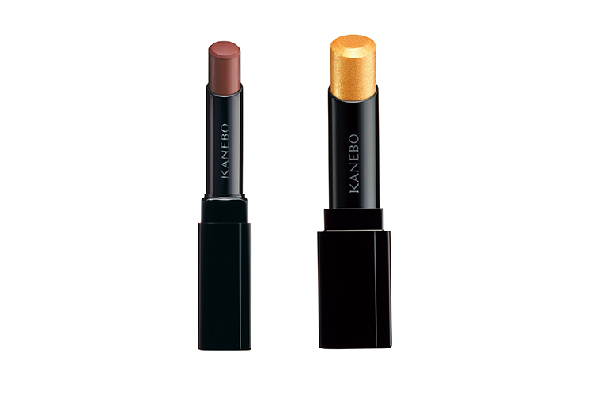

〈KANEBO〉左から、ウェアリングキープルージュ(09)、モイスチャールージュ(12)各税込3,780円※ともに8.10発売

〈KANEBO〉から秋のリップアイテム2品をご紹介しますね。
「ウェアリングキープルージュ」は落ちにくい口紅で、写真（左）のバーガンディブラウンは、ドラマチックなカラーです。さらに華やかさをプラスするなら、「モイスチャールージュ」のゴールドがおすすめ。にじんだようなうるおいと繊細な輝きが、大人リップを演出してくれますよ♫

注目の“進化系ピンク”を〈キッカ〉から。
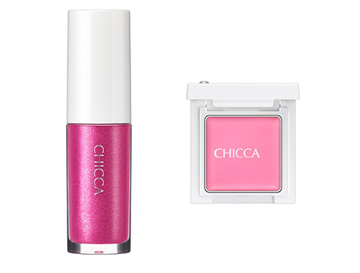

〈キッカ〉左から、リッドフラッシュ(01)税込3,240円、メスメリック ウェットリップオイル(07)税込3,456円※ともに8.15発売

女の子たちが大好きなピンクがこの秋は進化！肌になじむ“くすみピンク”に、注目が集まっています。
〈キッカ〉の「リッドフラッシュ」も、目元に自然な立体感を与える“美くすみ色”。シアーな発色と繊細なラメ効果で、ニュアンスたっぷりです。唇に自然に濡れたようなツヤが手に入る「メスメリック ウェットリップオイル」の新色をONすれば、こなれた秋顔になれそうです♫

今後も秋の新作が続々登場。定期的に新商品情報をご紹介しますので、DEPACOで毎日チェックしてくださいね。

